День 1. 23.03.19г. Работа с дневником.
День 2. 25.03.19г. Изучение нормативных документов. Получение, обработка и направление материала на цитологическое исследование.
Приказ № 915 от 15.11.2012г. «Об утверждении порядка оказания медицинской помощи населению по профилю «Онкология».
Приказ МЗ РФ №380 от 25.12.1997г. «О состоянии и мерах по совершенствованию лабораторного обеспечения диагностики лечения пациентов в учреждениях РФ»
Приказ МЗ РФ от 21.02.2000г. «Об утверждении номенклатуры клинических и лабораторных исследований» П.3 – цитологические исследования
Приказ МЗ РФ №174 от 24.04.2003 «Об утверждении учетных форм для цитологических исследований»

Суть цитологического исследования:
Название этот метод получил от сочетания греческих слов kytos (клетка) и logos (учение), дословно — изучение клеток. Суть его в анализе с помощью микроскопа особенностей строения клеточного состава биоматериала: изменений в ядрах, в цитоплазме. Чаще всего под «цитологией» понимают гинекологическое цитологическое исследование, однако цитологический метод применяют и при исследовании мокроты, экссудата из суставов, отпечатка удаленных тканей, сока предстательной железы и т.д.
Цитологический метод позволяет выявлять различные патологии в развитии клеток. В основе исследования лежит тот же принцип, что и при гистологическом анализе биопсийного материала, — морфологический, но в данном случае требуется лишь совсем небольшое количество биоматериала. Цитологический препарат — мазок-отпечаток или соскоб — можно сделать в течение нескольких минут, не используя специальную аппаратуру.
Также, в отличие от биопсии, анализ менее инвазивен. Влагалищный мазок помогает исследовать нарушения гормональной функции яичников. А исследование мазков свода влагалища и шейки матки позволяет выявить онкологию на ранней стадии и предраковые состояния. Также с помощью исследования можно вовремя обнаружить рак легких, желудка, мочевого пузыря, предстательной железы и других органов. Но не только рак становится «целью» цитологии: это еще и вирусные, и воспалительные, и аутоимунные патологии. С помощью цитологических исследований следят даже за скоростью заживления ран.
Когда назначается цитологическое исследование:
Анализ назначает врач: терапевт, хирург, онколог, гинеколог и т.д. К показаниям для назначения цитологического исследования относятся:
- подозрение на воспалительный процесс, раковое заболевание, вирусную инфекцию;
- для уточнения диагноза; подтверждение онкологического диагноза при хирургическом вмешательстве (удалении тканей);
- отслеживание динамики лечения различных заболеваний; контроль результатов терапии; скрининг в профилактических мерах;
- контроль за состоянием при вероятности рецидивов (обязательно — после излечения от онкологии).
Для анализа, как мы уже сказали, может использоваться различный биоматериал, в зависимости от исследуемого органа.
Биоматериал для анализа:
Цитологический анализ в основном не предполагает вмешательства в организм пациента: почти все биологические материалы можно собрать практически безболезненно. К таким относятся:
- мокрота;
- моча;
- секрет предстательной железы;
- выделения из молочных желез;
- амниотическая жидкость;
- смывы и мазки с шейки и из полости матки, из цервикального канала;
- соскобы с ран, свищей, эрозированных поверхностей, язв.
Однако есть биоматериалы, сбор которых может причинить неприятные ощущения пациенту. Но процедура проходит быстро, зачастую собрать нужный материал удается во время проведения других исследований, что ограждает человека от новых болезненных процедур.
Более или менее инвазивными способами собирают:
- смывы с органов во время проведения эндоскопии;
- кровь;
- цереброспинальную жидкость;
- пунктаты из суставных и серозных полостей (их забирают с помощью тонкой иглы). Также на цитологическое исследование могут быть отправлены отпечатки удаленных во время операции или взятых для гистологического анализа тканей. После получения образец отправляется на процедуру анализа по одной из методик.
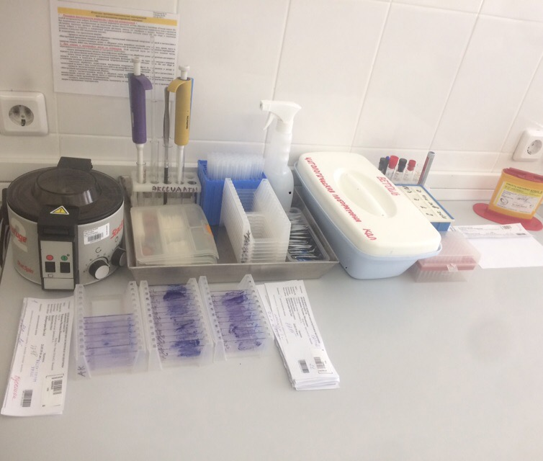

Окраска мазков по Романовскому:
Специальный стандартный раствор Гимза. Состав красителя:
- Азур 1 — 3,772 г
- Эозин — 2,165 г
- Метиленовый синий — 1,563 г
- Метанол — 750,0 мл
- Глицерин — 256,0 мл

Методика окраски:
- Мазки, фиксированные в метиловом спирте, окрашивают раствором (1 мл готовой жидкой краски + 2 мл основного буферного раствора + 47 мл дистиллированной воды) в течение 40—120 мин (продолжительность окрашивания подбирают эмпирически). Пользуются фосфатным буфером, но рН буфера зависит от вида мазка: для мазка костного мозга — 5,8—6,0, для мазка крови — 6,4—6,5, для выявления простейших — 6,8, малярийного плазмодия — 7,0—7,2.
- Ополаскивают в дистиллированной воде, высушивают и исследуют при иммерсии.
Результат окраски:
Бактерии окрашиваются в фиолетово-красный цвет, цитоплазма клеток — в голубой, ядра — в красный. При окрашивании простейших их цитоплазма приобретает голубой цвет, а ядра — красно-фиолетовый.
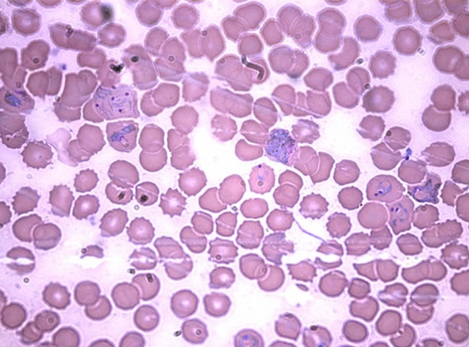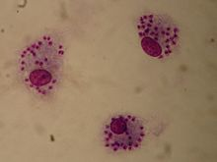
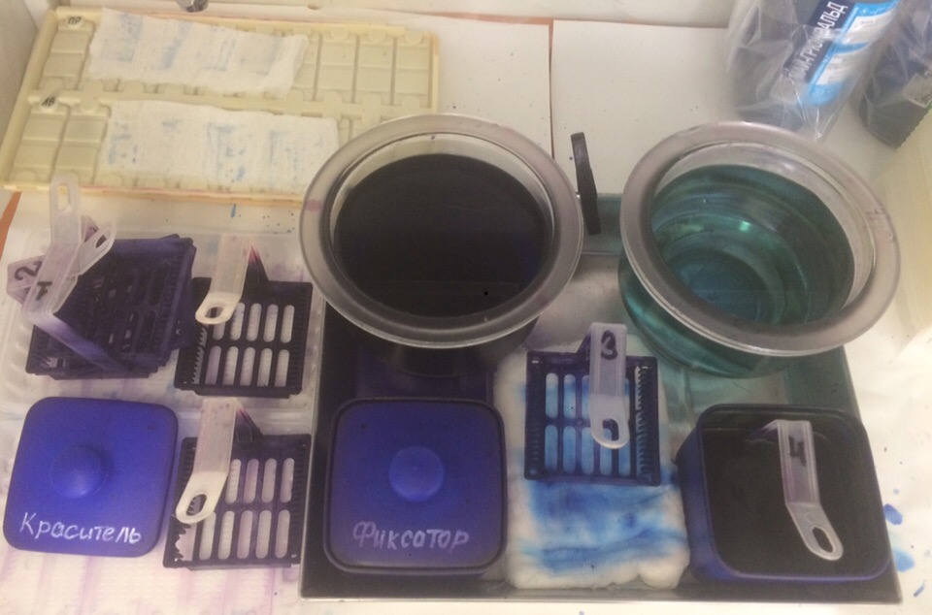

День 3. 26.03.19г. Морфологическое исследование цитологических препаратов.
Принцип:
Микроскопическое исследование сухих фиксированных и окрашенных цитологических препаратов с описанием цитологической картины и выявлением атипичных клеток.
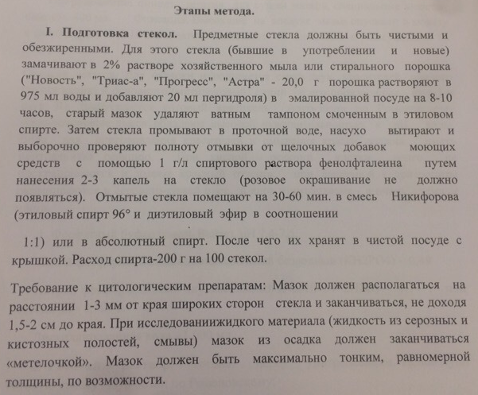
Фиксация мазков. Реактивы:
- Эозин метиленовый синий по Май-Грюнвальду
- Этиловый спирт 96%
Расход фиксатора 5 мл на мазок. Фиксатор используется однократно.
Оборудование: пинцет, штатив для сушки мазков , кюветы емкостью 400 мл.
Фиксация: высохшие на воздухе мазки опускают в кювету с фиксатором на 5-10 мин, затем извлекают их пинцетом и высушивают на фоздухе.
Окраска мазков: для окраски используется смесь 2 красителей – кислого и основного. Вода для приготовления красителей и смывания краски должна иметь нейтральную реакцию. При кислой реакции клетки долго не прокрашиваются и имеют красный оттенок, при щелочной – эритроциты окрашиваются в серовато-синий цвет, а ядра и цитоплазма – в очень темные цвета.
- Фосфатный буфер, рН 7,4-7,5. :
- калий фосфорнокислый однозамещенный безводный – 0,49г.
- натрий форфорнокислый двузамещенный – 1,14 г или безводный – 0,909г.
- дистилированная вода.
- Рабочий раствор: готовят перед употреблением. Используют готовую краску Азур-эозин по Романовскому.
Окраска: фиксированные сухие мазки помещают в контейнер, который опускают в кювету с рабочим раствором красителя и выдерживают в нем строго определенное время, подобранное для каждой партии краски – от 10 до 15 минут. Затем контейнер промывают нейтрализованной водой, после чего мазки ставят вертикально в штатив для сушки.
Микроскопичсекое исследование:
Реактивы: иммерсионное масло, диэтиловый эфир или этиловый спирт.
Оборудование: микроскоп.

День 4. 27.03.19г. Окраска мазков по Грамму, Папаниколау, Крейбергу, Цилю-Нильсена, а также окраска на выявление Амилоида.
Техника проведения окраски по Граму:
Окраска по Граму относится к сложному способу окраски, когда на мазок воздействуют двумя красителями, из которых один является основны́м, а другой — дополнительным. Кроме красящих веществ при сложных способах окраски применяют обесцвечивающие вещества: спирт, кислоты и др.
Грамположительные микроорганизмы дают прочное соединение с указанными красителями и йодом. При этом они не обесцвечиваются при воздействии на них спиртом, вследствие чего при дополнительной окраске фуксином грамположительные микроорганизмы не изменяют первоначально принятый фиолетовый цвет.
Грамотрицательные микроорганизмы образуют с основными красителями и иодом легко разрушающееся под действием спирта соединение. В результате микробы обесцвечиваются, а затем окрашиваются фуксином, приобретая красный цвет.
Подготовка материала для окраски:
- Исследуемый материал распределяют тонким слоем по поверхности хорошо обезжиренного предметного стекла.
- Приготовленный мазок высушивают на воздухе и после полного высыхания фиксируют.
- Гистологические срезы готовят по стандартной методике, фиксируя кусочки тканей в формалине и заливая в парафин.

Фиксация:
При фиксировании мазок закрепляется на поверхности предметного стекла, и поэтому при последующей окраске препарата микробные клетки не смываются. Кроме того, убитые микробные клетки окрашиваются лучше, чем живые.
Различают физический способ фиксации, в основу которого положено воздействие высокой температуры на микробную клетку, и химические способы, предусматривающие применение химических средств, вызывающих коагуляцию белков цитоплазмы.

Физический способ фиксации:
Предметное стекло с препаратом берут пинцетом или I и II пальцами правой руки за рёбра мазком кверху и плавным движением проводят 2—3 раза над верхней частью пламени горелки. Весь процесс фиксации должен занимать не более 2 с.
Надёжность фиксации проверяют следующим приёмом: свободную от мазка поверхность предметного стекла прикладывают к тыльной поверхности левой кисти. При правильном фиксировании мазка стекло должно быть горячим, но не вызывать ощущения ожога (70—80°C).

Химический способ фиксации:
Для фиксации мазков применяют метиловый спирт, ацетон, смесь Никифорова (смесь этилового спирта 96 % и наркозного эфира в соотношении 1:1), жидкость Карнуа (96-процентного этилового спирта — 60 %, хлороформа — 30 %, ледяной уксусной кислоты — 10 %), спирт-формол (40-процентного формалина — 5 мл, 96-процентного этилового спирта — 95 мл). Предметное стекло с высушенным мазком погружают в склянку с фиксирующим веществом на 10—15 минут и затем высушивают на воздухе. Применяется также фиксация в парах 40-процентного формалина в течение нескольких секунд.

Процесс окрашивания мазков:
- На фиксированный мазок наливают один из осно́вных красителей на 2—3 минуты. Во избежание осадков окрашивают через фильтровальную бумагу.
- Сливают краску, аккуратно удаляют фильтровальную бумагу.
Мазок заливают раствором Люголя или йодистым раствором по Граму (водный раствор йодида калия и кристаллического йода в соотношении 2:1) на 1—2 минуты до почернения препарата.
- Раствор сливают, мазок прополаскивают 96° этиловым спиртом или ацетоном, наливая и сливая его, пока мазок не обесцветится и стекающая жидкость не станет чистой (приблизительно 20—40—60 секунд).
- Тщательно промывают стекла в проточной или дистиллированной воде 1—2 мин.
- Для выявления грамотрицательной группы бактерий препараты дополнительно окрашивают фуксином или сафранином (2—5 мин).
- Промывают в проточной воде и высушивают фильтровальной бумагой.

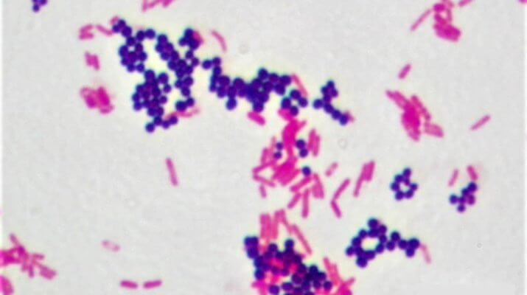
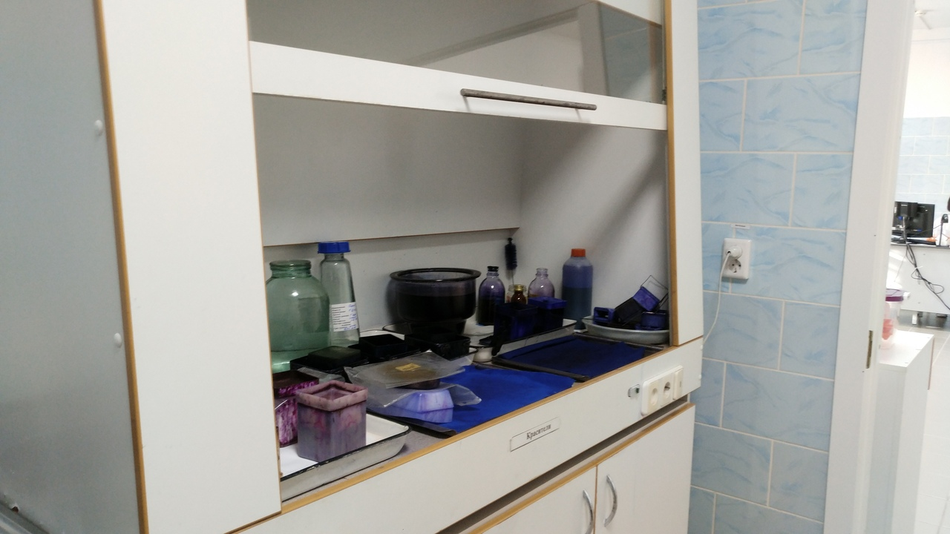
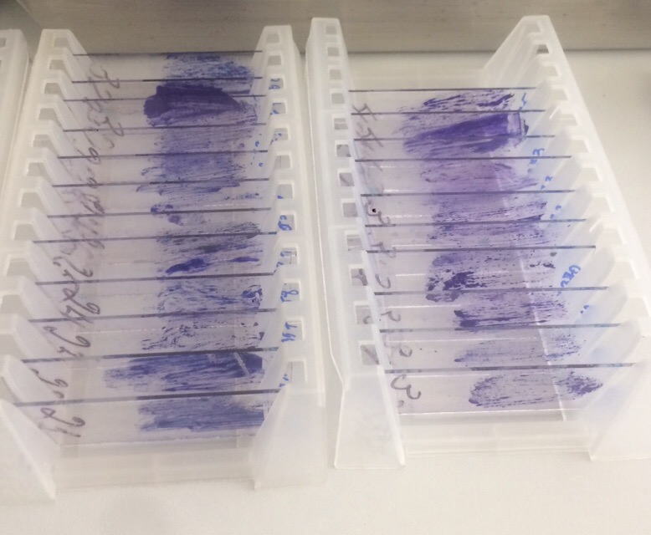
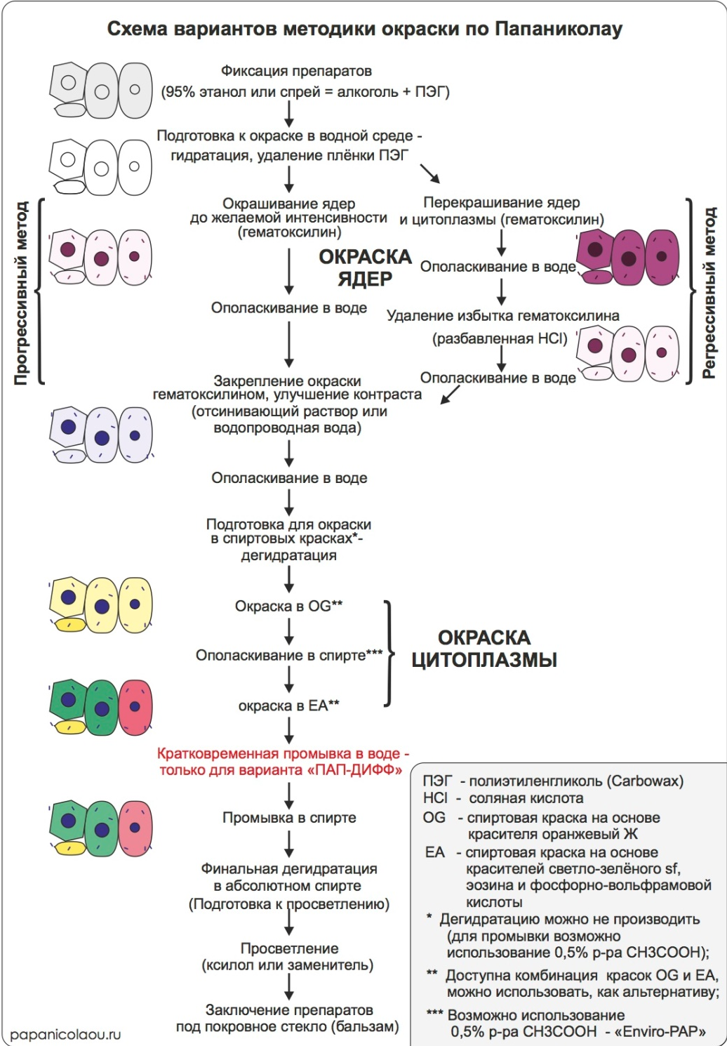
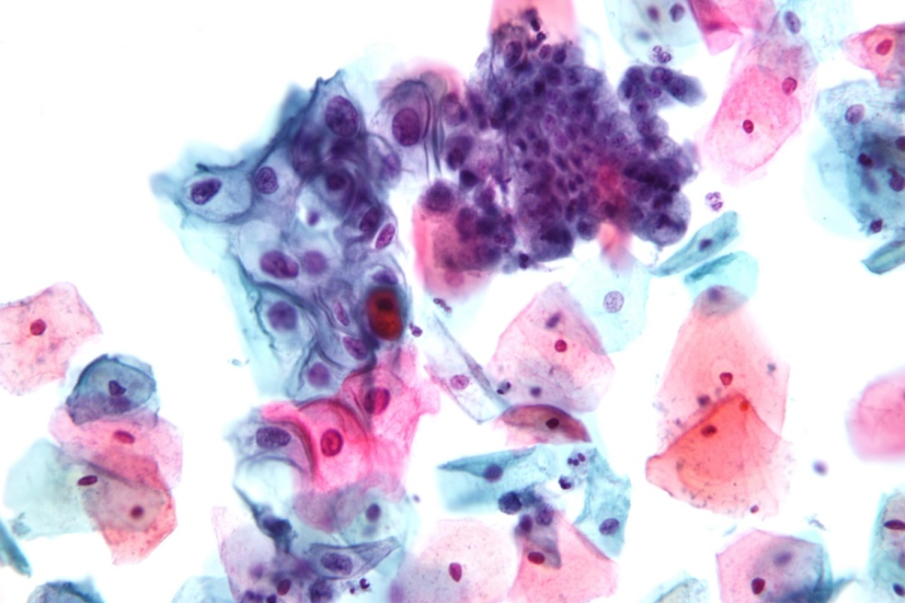
Окраска по Крейбергу:
Фиксированный в 10 % растворе формалина материал заливают в целлоидин или парафин.
Для окрашивания готовят альциановый синий, сафранин и эритрозин.
1. Альциановый синий: 50 мл 1 % водного раствора альцианового синего + 50 мл 1 % раствора уксусной кислоты + 10 мг тимола.
2. Сафранин: 5 г сафранина смешивают в термостойкой посуде со 100 мл 100 % спирта, затем кипятят на водяной бане 1 ч.
Полученный раствор сливают в бутылку и к осадку добавляют еще 100 мл 100 % спирта. Вновь кипятят, повторяя эту процедуру не менее 5 раз. Полученный экстракт (700 мл раствора позволяют окрасить 1000 срезов) фильтруют и хранят в тщательно закрытой посуде.
3.Эритрозин: на водяной бане готовят 1 % водный раствор эритрозина, затем фильтруют и добавляют 10 мг тимола.

Методика окраски:
1.Депарафинированные срезы ополаскивают в дистиллиро-ванной воде.
2.Ядра окрашивают любым гематоксилином без длительной дифференцировки.
3.Очень быстро дифференцируют в 0,5 % растворе соляной кислоты.
4.Тщательно просушивают фильтровальной бумагой.
5.Переносят в раствор эритрозина на 5 мин.
6.Очень быстро ополаскивают в дистиллированной воде, 96 % спирте, дистиллированной воде.
7.Переносят в раствор альцианового синего на 3 — 5 мин.
8.Быстро обезвоживают в 96 % спирте.
9.Погружают в раствор сафранина — 5 мин.
10.Ополаскивают в 2 сменах 100 % спирта.
11.Просветляют и заключают по любой методике.
Результат: ядра клеток темно-синие, кислые гликозаминогликаны голубые, клетки красные, прочие ткани розовые и фиолетовые.
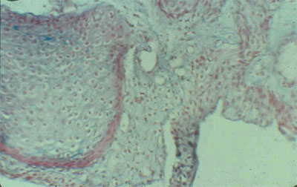
Окраска по Цилю-Нильсена:
Приготовление растворов:
Раствор 1. Насыщенный спиртовой раствор фуксина: растереть в ступке 0,3 г основного фуксина с 2 — 3 каплями глицерина, добавить по каплям 10 мл 96- этилового спирта.
Раствор 2. Рабочий раствор фенола (5 % водный раствор): расплавить 5 г кристаллического фенола путём легкого подогревания на водяной бане (температура плавления фенола 41 °C). Добавить слегка подогретую дистиллированную воду до объема 100 мл.
Раствор 3. Рабочий раствор карболового фуксина: в 90 мл полученного раствора фенола (2) добавить 10 мл насыщенного раствора фуксина (1).
Раствор 4. Обесцвечивающие растворы.

Этапы окраски:
- Фиксированный мазок покрывают плоской фильтровальной бумагой и наливают на неё карболовый фуксин Циля. Мазок подогревают над пламенем горелки до появления паров, затем отводят для охлаждения и добавляют новую порцию красителя.
Подогревание повторяют 2—3 раза. После охлаждения снимают фильтровальную бумагу и промывают препарат водой.
- Препарат обесцвечивают путём погружения или нанесения на него 25%-го раствора серной кислоты или 3 % солянокислого спирта в течение 3-х минут, и промывают несколько раз водой.
- Окрашивают препараты водно-спиртовым раствором метиленового синего 1 минуту, промывают водой и высушивают.
- При окраске по этому методу кислотоустойчивые бактерии приобретают интенсивно красный цвет, остальная микрофлора окрашивается в светло-синий цвет.
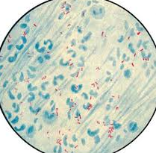

Окраска генциановым или метиловым фиолетовым по Варшавскому и Проскурневой на выявление амилоида:
Окрашивают срезы, полученные на замораживающем микротоме или после заливки в парафин, но не приклеенные на предметное стекло.
- Генциановый фиолетовый (1 % водный раствор) – 2-15 мин.
- Водопроводная вода - ополоснуть
- Уксусная кислота (2 % раствор) – держать до красновато-фиолетового оттенка
- Водопроводная вода - ополоснуть.
Срезы, полученные на замораживающем микротоме, извлекают на предметное стекло и переносят в 50 % водный раствор ацетата калия.
Применение глицерин-желатина приводит к исчезновению метахроматического (розово-фиолетового) окрашивания.
Плавающие парафиновые срезы вылавливают на предметное стекло и высушивают в течение 2—3 ч в термостате при 37°С, затем депарафинируют в ксилоле и заключают в бальзам.
Результат; амилоид красновато-фиолетового цвета, прочие ткани синего.
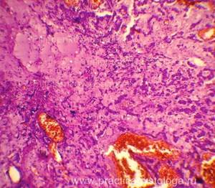

День 5. 28.03.19г. Реакция непрямой иммунофлюоресценции.
Иммунофлуоресцентный анализ (МФА — метод флуоресцирующих антител, иммунофлуоресценция) (англ. Immunofluorescence) — набор иммунологических методов для качественного и количественного определения поверхностных и внутриклеточных антигенов в образцах клеточных суспензий (культур клеток, бактерий, микоплазм, риккетсий, вирусов), образцов крови, костного мозга, альвеолярных смывов, тонких тканевых срезов. Метод позволяет детально анализировать биологические образцы на присутствие определенных антигенных детерминант, характерных для определенных возбудителей или заболеваний, проводить количественную оценку как поверхностных так и внутриклеточных белков и рецепторов.
Сущность метода:
При непрямом методе (нМФА) на препарат наносят антитела против искомых антигенов (т. н. «первые» антитела), а затем видоспецифичные «вторые» антитела против «первых» антител, что позволяет избежать неспецифических реакций. При этом только вторые антитела коньюгированны с флюоресцентным красителем. К примеру, если при исследовании в качестве «первых» антител используются мышиные антитела — mouse IgG, то в качестве «вторых» используются антивидовые anti-mouse IgG коньюгированные с флюоресцентным красителем. Комплекс антиген-антитело дает флюоресцентное окрашивание только после связывания со «вторым» антителом.
Непрямые методы требуют наличия только антиглобулиновых видовых сывороток с флюорохромами, но при этом необходимо большое количество тестовых контролей. При постановке прямым методом делается только один контроль, хотя в более ранних версиях метода требовалось множество моноспецифических сывороток.

Долгое время недостатками прямых видов МФА являлись ограниченная чувствительность из-за наличия возможных перекрестных реакций между близкими по антигенному составу объектами и неспецифическая флуоресценция вследствие адсорбции флуоресцирующих глобулинов на различных элементах препарата. В настоящее время используются коммерческие стандартные конъюгаты, содержащие иммуноглобулины к исследуемым антигенам. Использование биоинженерных иммуноглобулинов и высокая степень очистки антител позволили практически свести на нет неспецифические реакции, что сделало возможным дальнейшее технологическое развитие метода.
Поскольку прямой метод в настоящее время позволяет избежать неспецифических реакций, автоматизированные методики преимущественно используют прямой метод иммунофлуоресценции.
Результаты ручной микроскопической оценки описываются в так называемых «крестах» (от одного + до четырёх ++++) — субъективная градация степени выраженности реакции глазом исследователя. В автоматизированных методах в качестве детектора используются фотоумножители или высокочувствительные флуоресцентные фотокамеры, что позволяет регистрировать сигнал с большой точностью и дает значение относительного уровня флюоресценции (relative fluorescence ratio) в широком диапазоне шкалы. Абсолютное значение высчитывается с помощью контролей или антигенов с известным постоянным содержанием в образце.
При использовании автоматизированных методов обработка данных осуществляется специализированными программами для обработки изображений и анализа цитометрических данных.

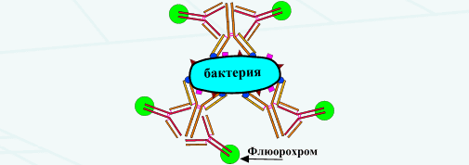

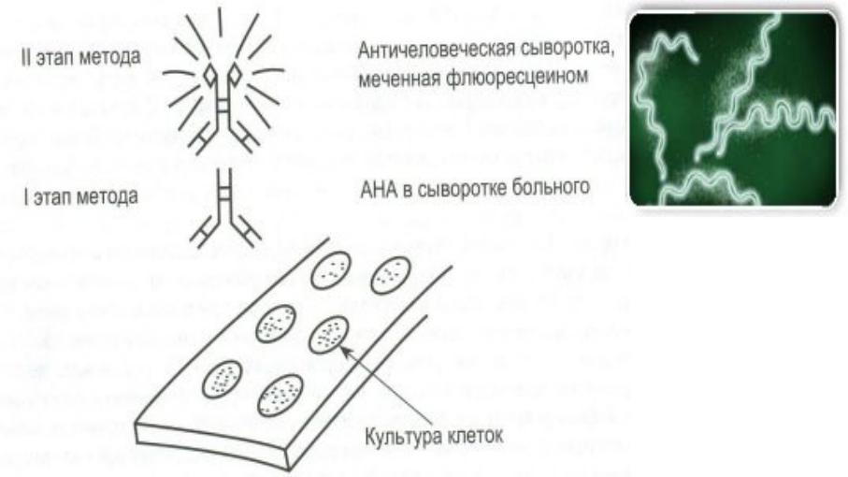
В лаборатории нам дали на изучение инструкции по применению антител для реакций прямой и непрямой иммунофлюоресценции: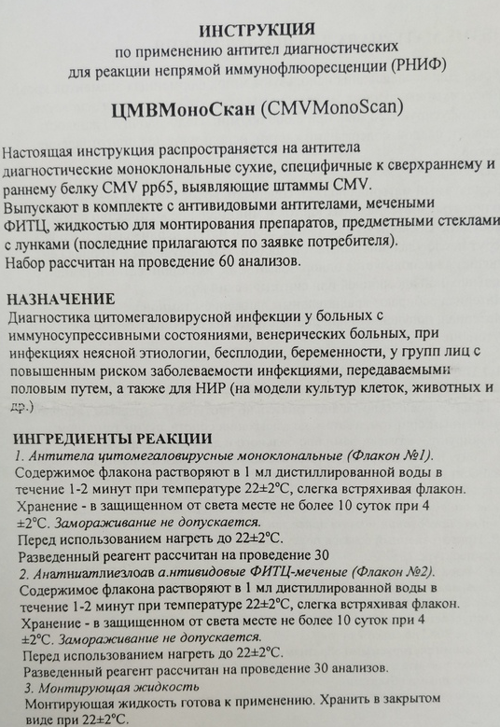

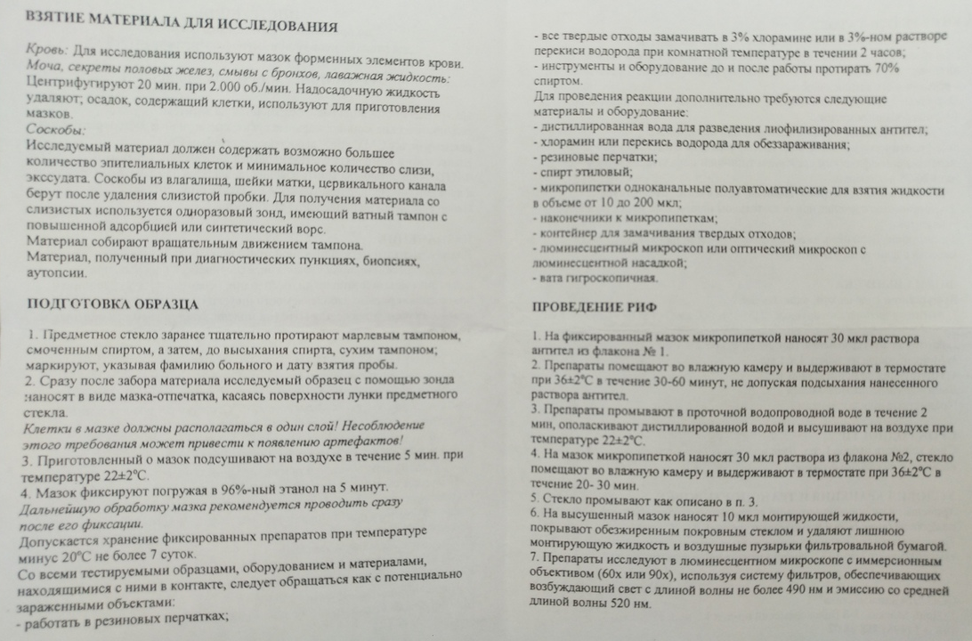

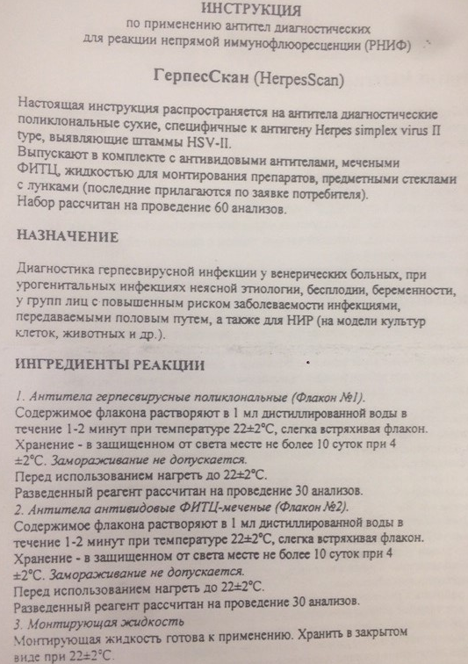

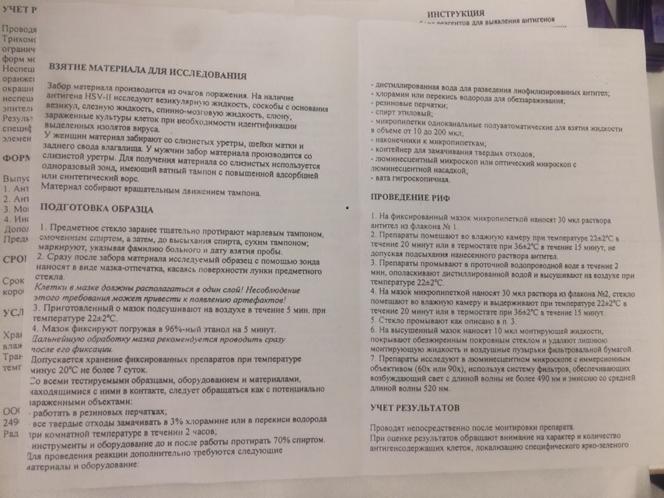

Правила хранения и утилизации цитологических стекол:
Цитологические стекла после просмотра врачем разделяются на 3 архива:
1 архив – опухолевый – в него попадают все стекла с диагностированной опухолью, а также – с подозрением на опухолевый процесс;
2 архив – диагностический – к нему относятся все стекла, по которым возможно поставить диагноз(неопухолевый), а также стекла с описательным материалом(по имеющейся картине нельзя поставить диагноз).
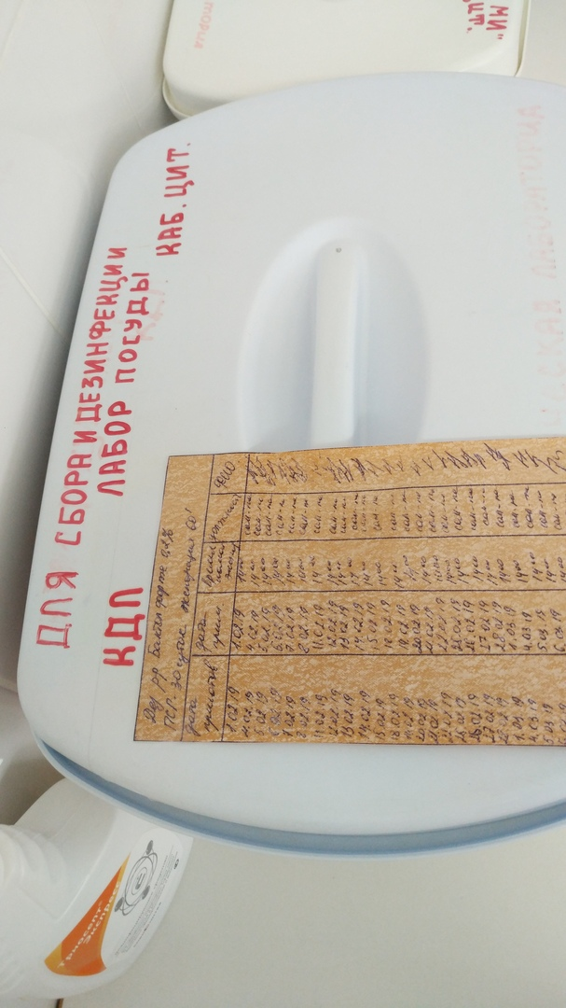
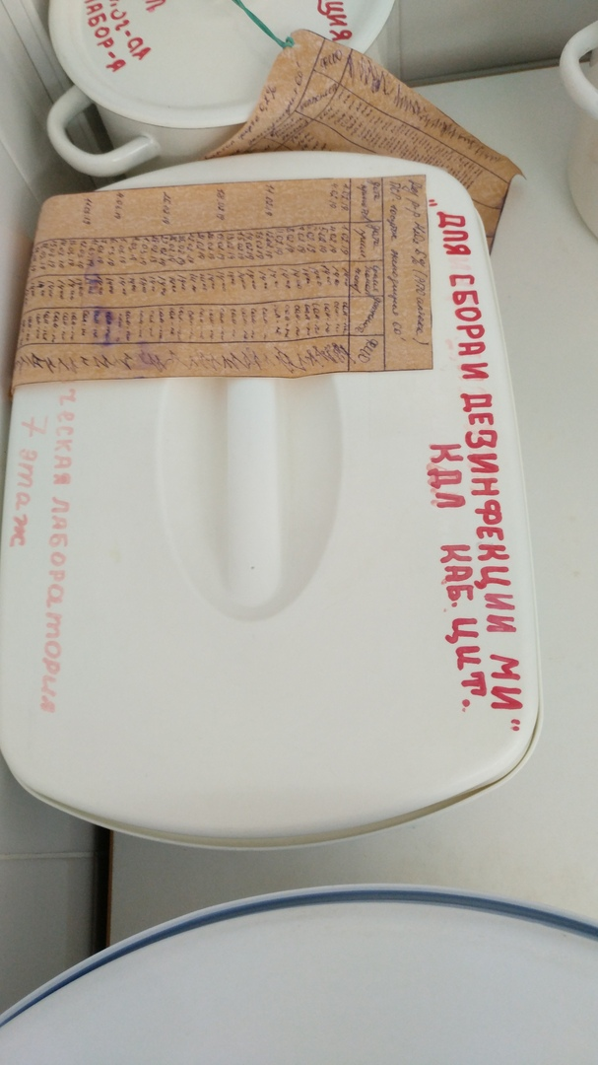
День 6. 29.03.19г. Реакция прямой иммунофлюоресценции.
Иммунофлуоресцентный анализ (МФА — метод флуоресцирующих антител, иммунофлуоресценция) — набор иммунологических методов для качественного и количественного определения поверхностных и внутриклеточных антигенов в образцах клеточных суспензий (культур клеток, бактерий, микоплазм, риккетсий, вирусов), образцов крови, костного мозга, альвеолярных смывов, тонких тканевых срезов. Метод позволяет детально анализировать биологические образцы на присутствие определенных антигенных детерминант, характерных для определенных возбудителей или заболеваний, проводить количественную оценку как поверхностных так и внутриклеточных белков и рецепторов. Исследование и оценка может выполняться вручную при помощи флюоресцентного микроскопа или автоматизировано с использованием проточного цитометра (flow cytometer) или микрочипового цитометра (сhip cytometer).
Возможно применение конфокального микроскопа и роботизированного флюоресцентного микроскопа (в том числе совмещенных с проточным цитометром) в сочетании с программной системой обработки изображений. Имеющиеся в настоящее время автоматизированные технологии позволяют анализировать в одном образце примерно 50 различных антигенов с использованием набора различных флюоресцентных маркеров в формате высокоинформативной микроскопии и цитометрии (методы носят названия high-content imaging, high-content cytometry, high-content screening) и примерно вдвое меньшем максимальным набором антигенов с использованием современной проточной цитометрии или конфокальной микроскопии. Основными практическими приложениями являются онкология, микробиология, клеточная биология, генетика, фармакология и др.

Сущность и классификация метода:

Сущность метода заключается в визуализации антигена специфическими антителами с флуоресцентными маркерами. Метод конъюгации глобулинов с органическими флюорохромами разработан в 1942 году А. Кунсом. В настоящее время метод использует как антитела к различным антигенам, так и специфические красители к ДНК (к примеру DAPI), РНК (к примеру Sybr Green II), липидам и белкам.

При прямом методе (пМФА) на исследуемый препарат или в суспензию клеток наносят раствор прямо меченых флюоресцентным красителем антител. Образование комплекса антиген-антитело обнаруживается флюоресцентным сигналом в виде свечения разной степени интенсивности и четкости.
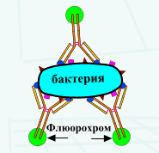
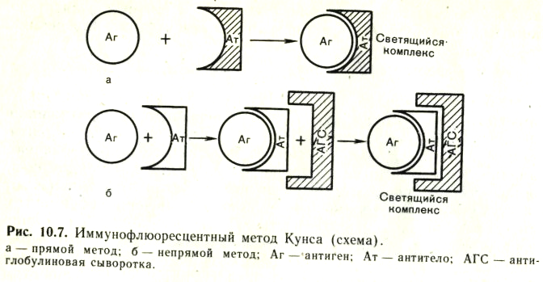
В лаборатории нам дали на изучение инструкции по применению антител для реакций прямой и непрямой иммунофлюоресценции:
